Dragi učenci, ponovno pozdravljeni.
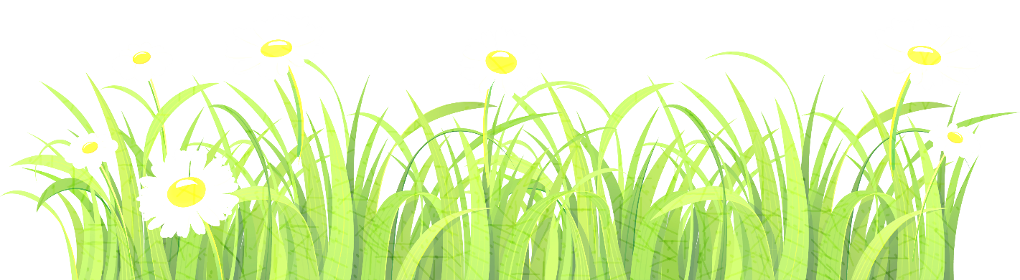
Upam, da se v teh lepih sončnih dneh veliko zadržujete na svežem zraku in svoj prosti čas preživljate v objemu cvetočih rož, grmičkov in dreves . Kako lepo je, če imamo priložnost, da tečemo po travniku, delamo kolesa in se skrivamo v kotičke, ki nam jih ponuja narava. Za tiste, ki ste se sončnih dni že napili in karseda izkoristili, sem pripravil novo ustvarjalno idejo in upam, da vam bo všeč.
Pa začnimo!

_________________________________________________________________

USTVARJAMO

Doma lahko čisto sami izdelate IGRALNO KOCKO, ki pa na pravo igralno kocko spominja bolj kot ne zgolj po obliki. Vas zanima, kako jo izdelamo? Sledite mojim navodilom. Izdelava je zapisana po korakih.

1. korak:
NATISNITE ALI Z RAVNILOM PRERIŠITE MREŽO IGRALNE KOCKE.
(NASVET: Če imate doma papir, ki je malo trši od navadnega papirja, bo kocka še bolj trdno stala )

Mreža, ki jo lahko uporabite za tiskanje ali prerisovanje, se nahaja na naslednji strani

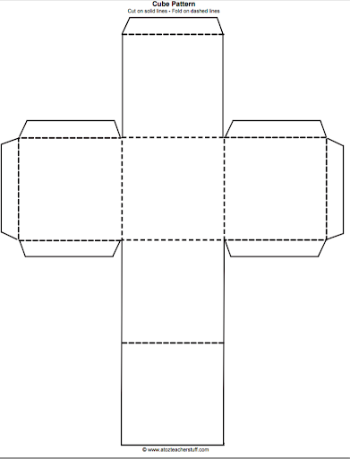

2. korak
Ko ste mrežo natisnili ali prerisali, si IZBERITE 6 NALOG/AKTIVNOSTI, KI JIH BO VAŠA KOCKA PRIKAZOVALA. Na primer:
- NARIŠI NAJLJUBŠO ŽIVAL
- ZAPOJ NAJLJUBŠO PESMICO
- IZRAČUNAJ RAČUN, KI TI GA ZASTAVI SOIGRALEC
- NAREDI 10 POČEPOV
- 5-KRAT VISOKO SKOČI V ZRAK
- ZAPRI OČI IN UGIBAJ PO NAVODILIH SOIGRALCA (npr. Ugani, kaj imam obuto/ Ugani, kaj držim v levi roki ipd.)
(NASVET: Navodila naj bodo enostavna in taka, da se po njih lahko igrate vedno in povsod, tako bo igralna kocka vaša nova najbolj zanimiva igrača )

3. korak
Ko ste si zamislili navodila, ki jih bo vaša kocka prikazovala, SE LAHKO LOTIMO RISANJA NA MREŽO KOCKE. Na vsak KVADRAT na mreži kocke narišite eno sličico – sličica prikazuje nalogo (dejavnost), ki ste si jo zamislili v 2. koraku.

Moja mreža kocke torej izgleda tako:

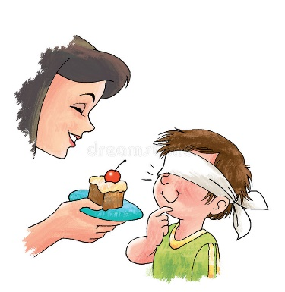
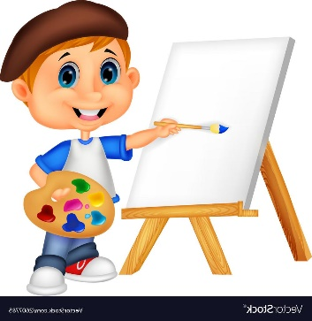
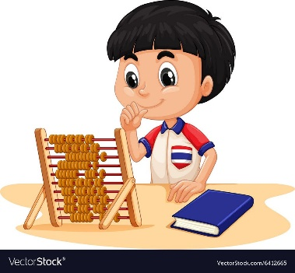

4. korak
Tako, kocka je pripravljena za rezanje in lepljenje. Vzemite škarje in lepilo.
Najprej IZREŽITE CELOTNO MREŽO KOCKE PO ZUNANJI ČRTI. Nato PREPOGNITE ROBOVE KOCKE (označeni so s sivo piko) TOČNO PO ČRTKANI ČRTI in JIH ZLEPITE SKUPAJ.

V pomoč vam je lahko spodnji videoposnetek. Proti koncu boste našli najlažji način, da kocko zalepite skupaj:
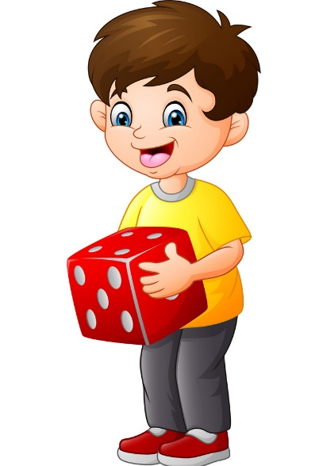
https://www.youtube.com/watch?v=-0bbAfOuh-M
___________________________________________________________________________

KOCKA JE NAREJENA!

STE JO ŽE PREIZKUSILI?
S kocko se lahko igrate sami, v paru ali v skupini (naj bo te dni vaša skupina družina). Če je igralcev več, se dogovorite, kdo bo prvi metal in opravil nalogo, ki jo bo kocka pokazala. Vsak naj meče enkrat. Krogov je lahko tudi več.
Prijetno igro vam želim!

Če boste svoje igralne kocke uspeli sestaviti, jih poslikajte in pošljite na: matejmawer@gmail.com

